教えて！せいぞう先生！！
時間 | 正 | 誤
4:30～5:15 | ※修正箇所は□囲み部分  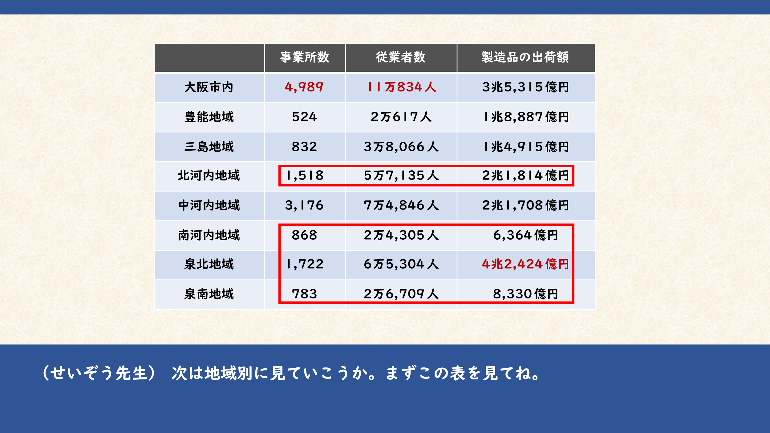  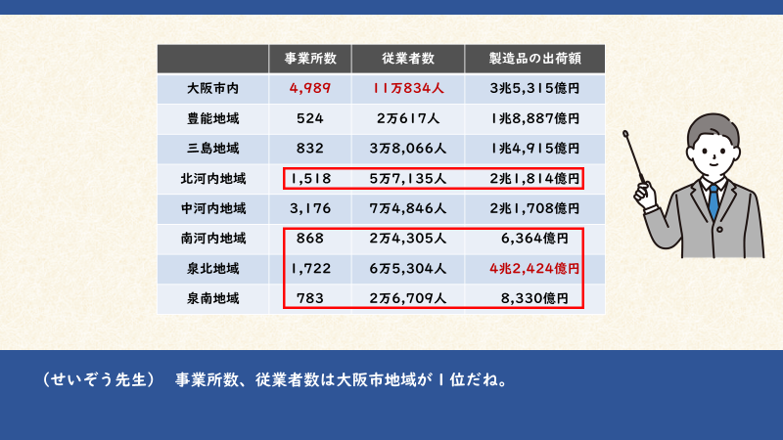 | 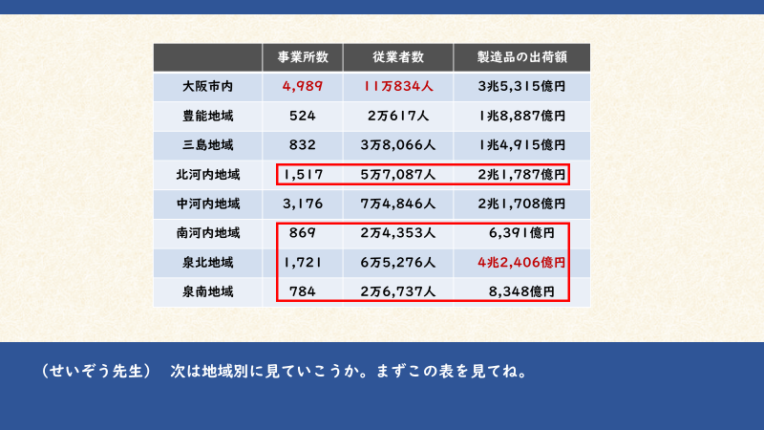  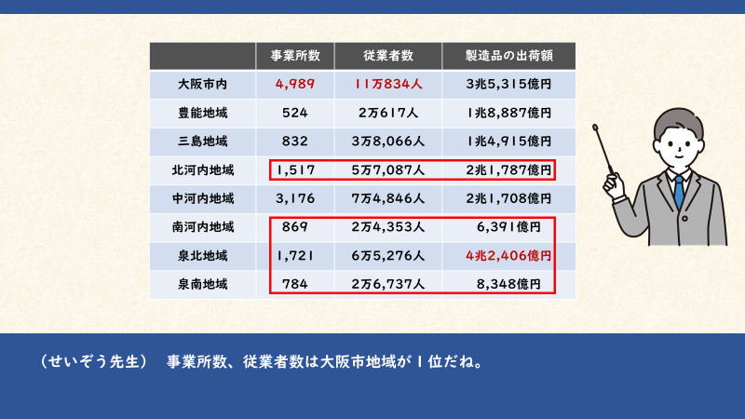

教えて！せいぞう先生！！
時間 | 正 | 誤
4:30～5:15 | 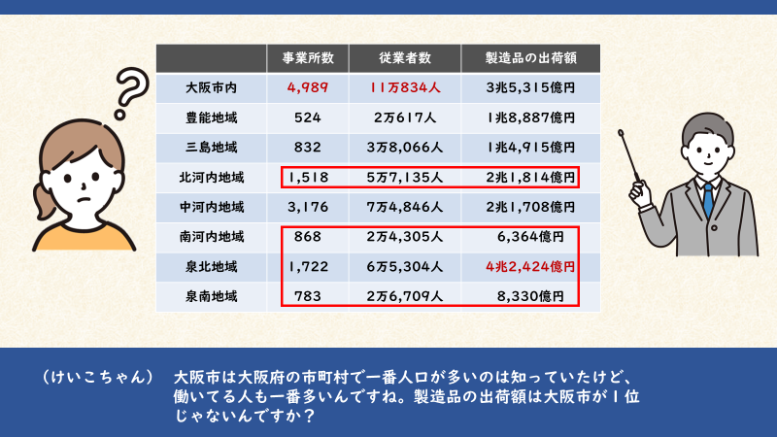  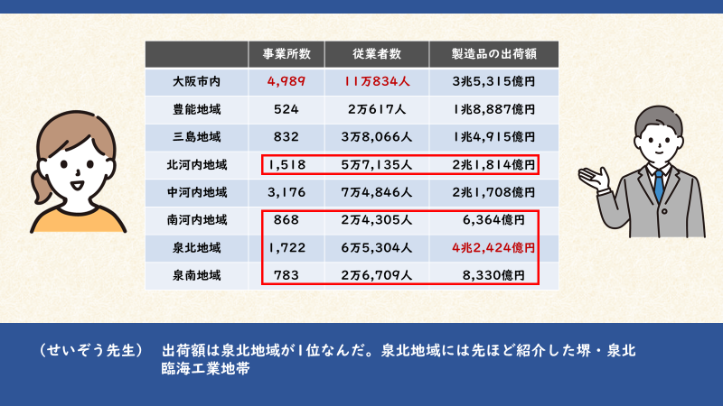 | 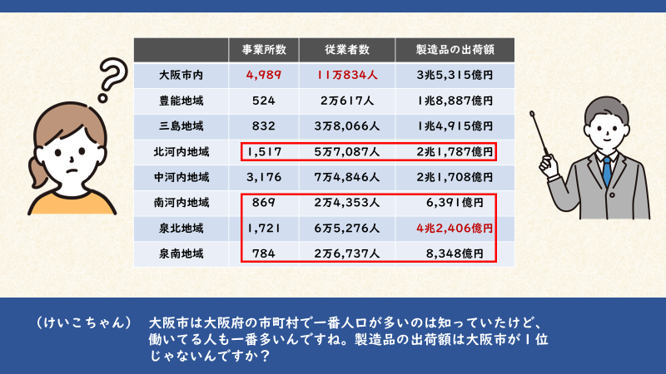  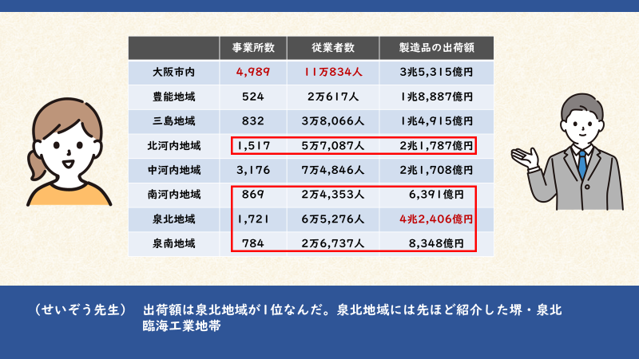

教えて！せいぞう先生！！
時間 | 正 | 誤
4:30～5:15 | 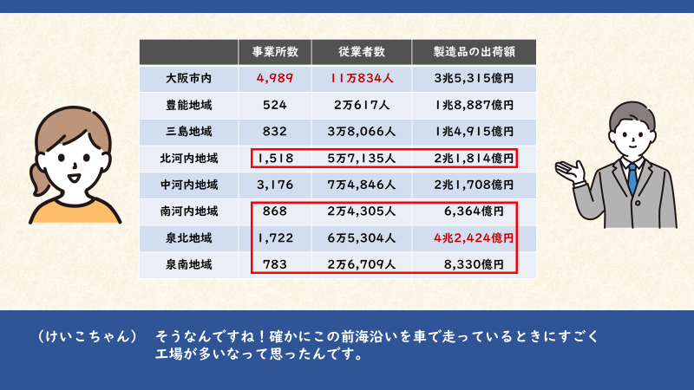 | 